**OBSERVAR CAMBIOS DE LAS VERSIONES**

1. Ingresar al repositorio deseado

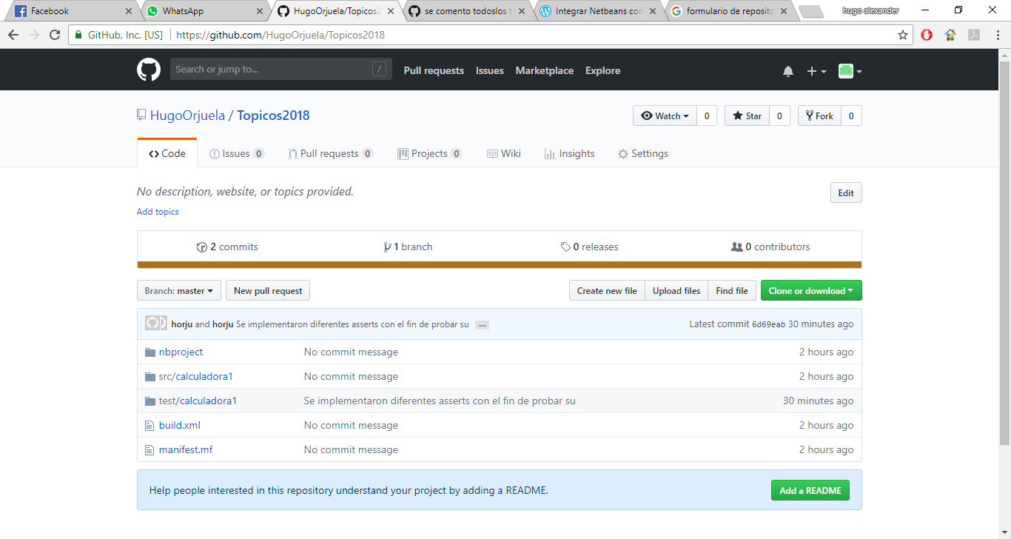

1. Dar clic en la sección de commit que se desee revisar

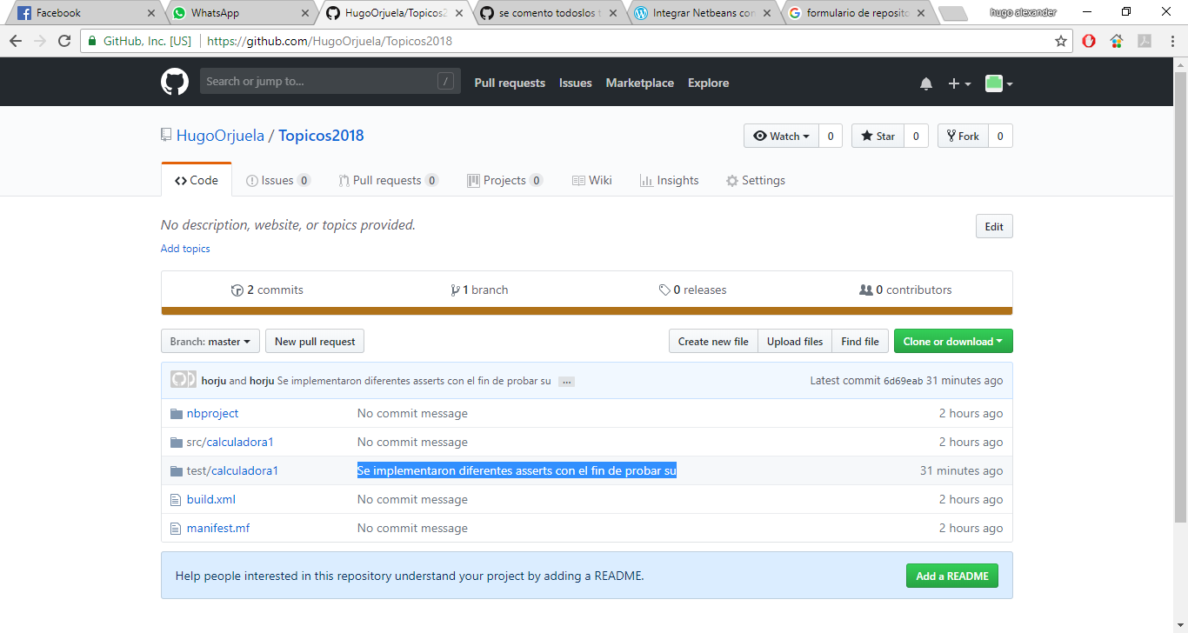

1. Saldrá una ventana con los cambios generados

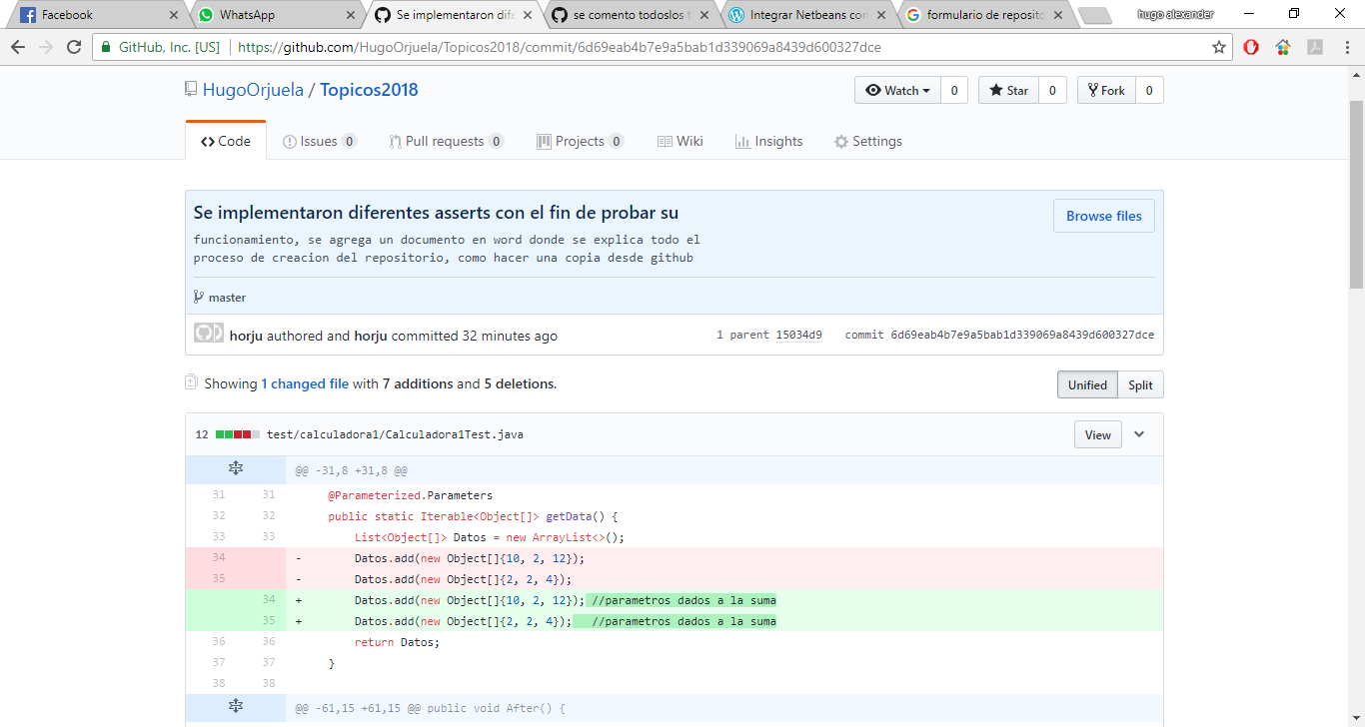

**Observaciones**

Las Líneas que están de color rojo fueron las líneas de código que se eliminaron en la nueva versión y las que se encuentran en verde son las nuevas que se adicionaron en esta versión del proyecto. Mostrando el cambio de una versión a otra.

**Diferencias del guardado de las dos versiones**

1. el archivo anterior se guarda como una copia especificando el tiempo en que fue creado
2. el archivo nuevo subido se agrega y se especifican los cambios que se realizaron del código anterior.
3. En netbeans si se hacen modificaciones en el código, se verá mediante la interfaz. Si se le adiciona líneas de código aparecerá de color verde y se modifica una línea de código ya creada anteriormente aparecerá de color azul indicando el cambio.